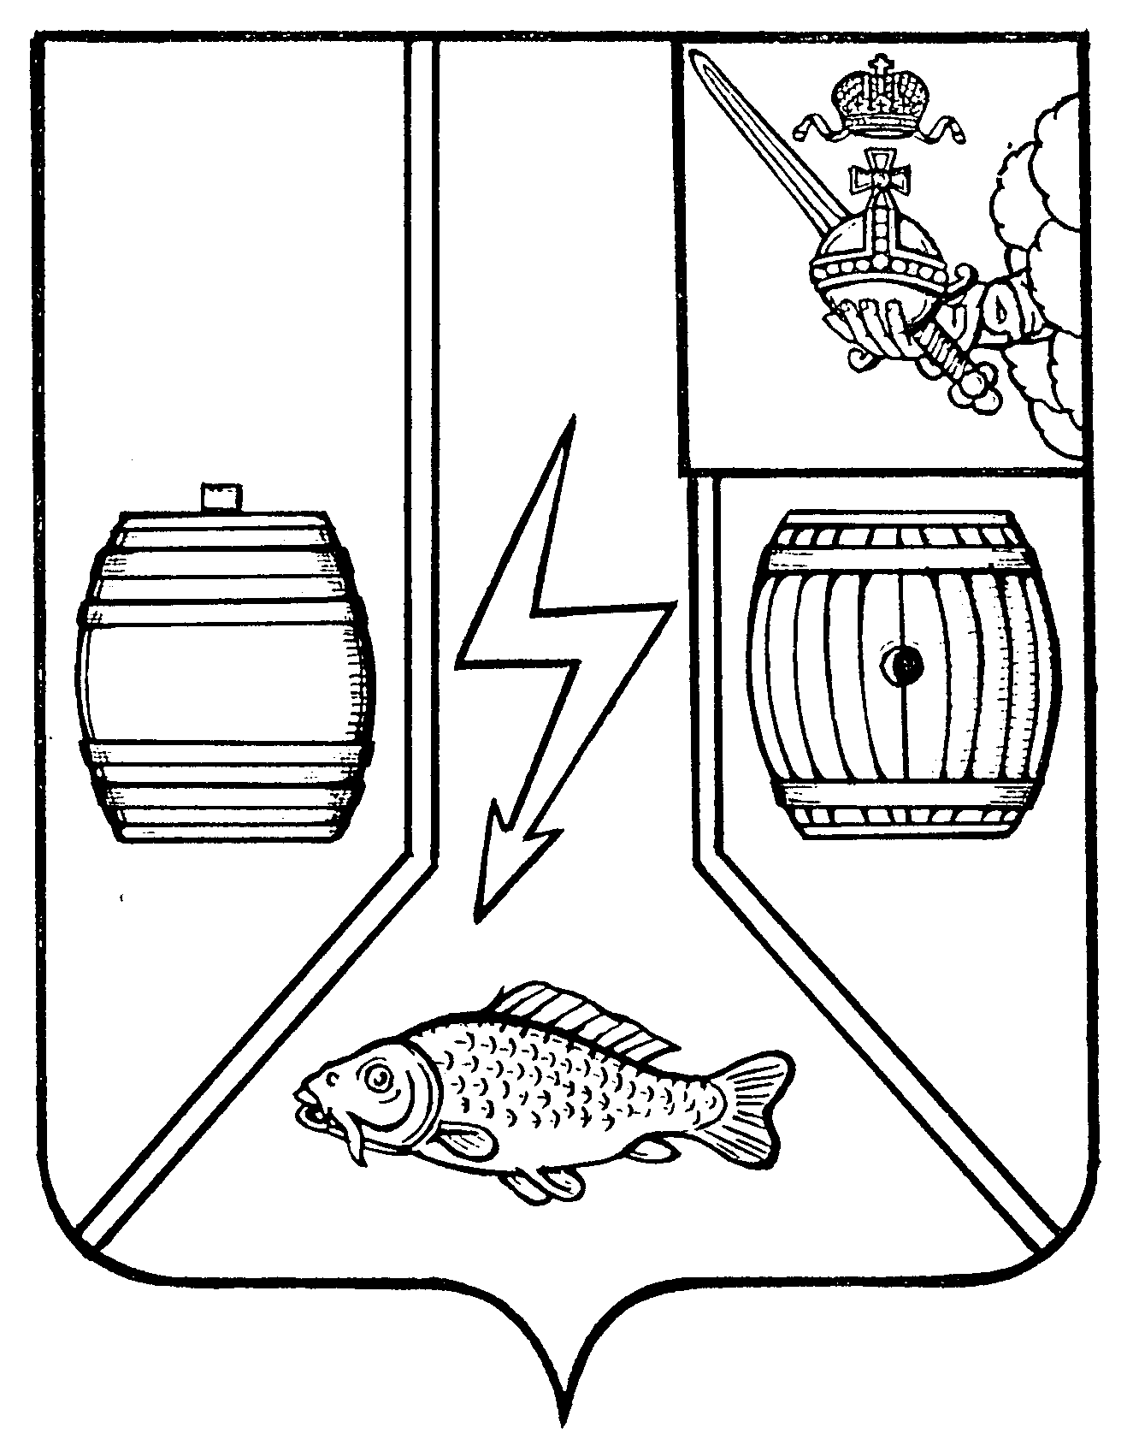

АДМИНИСТРАЦИЯ

КАДУЙСКОГО МУНИЦИПАЛЬНОГО ОКРУГА

ВОЛОГОДСКОЙ ОБЛАСТИ

П О С Т А Н О В Л Е Н И Е

« 13 » марта 2025 года № 174

рп. Кадуй

**О проведении мероприятий по благоустройству, озеленению, санитарной очистке территорий населенных пунктов округа**

В целях благоустройства, озеленения, санитарной очистки территорий населенных пунктов Кадуйского муниципального округа и подготовки к празднованию 80-й годовщины Победы в Великой Отечественной войне постановляю:

1. Объявить и провести на территории Кадуйского муниципального округа с 1 апреля по 31 мая 2025 года двухмесячник по благоустройству, озеленению и санитарной очистке территорий населенных пунктов Кадуйского муниципального округа.

2. Создать штаб по организации и проведению двухмесячника по благоустройству, озеленению и санитарной очистке территорий населенных пунктов округа и утвердить его состав (приложение). Еженедельно подводить итоги работы по благоустройству, озеленению и санитарной очистке территорий.

3. Рекомендовать предприятиям, организациям, образовательным учреждениям, управляющим компаниям и населению по месту жительства участвовать в проведении работ по благоустройству, озеленению и санитарной очистке территорий.

4. Начальникам территориальных отделов Кадуйского муниципального округа:

4.1. Организовать и провести мероприятия по благоустройству, озеленению, санитарной очистке территорий населенных пунктов округа, ликвидации несанкционированных свалок.

4.2. Планируемый перечень работ по благоустройству, озеленению и санитарной очистке территорий представить в управление народно-хозяйственным комплексом Администрации Кадуйского муниципального округа (далее – УНХК) в срок до 18 марта 2025 года.

4.3. Начиная с 25 апреля 2025 года еженедельно представлять в УНХК отчеты о проделанной работе с приложением фотоматериалов.

4.4. Организовать своевременный вывоз мусора, собранного на субботниках, на специализированные объекты размещения отходов Кадуйского муниципального округа.

4.5. Обеспечить пропаганду проводимой работы по благоустройству, озеленению и санитарной очистке территорий, в том числе через средства массовой информации.

4.6. В преддверии празднования 80-й годовщины Победы в Великой Отечественной войне к 6 мая 2025 года завершить работы по ремонту памятников и военно-мемориальных сооружений на территории Кадуйского муниципального округа, а также по благоустройству, озеленению и санитарной очистке их территорий с привлечением внебюджетных средств.

4.7. Провести акарицидные обработки на территориях парков, скверов, кладбищ, оздоровительных организаций, мест массового отдыха населения.

4.8. Итоговую информацию о проделанной работе предоставить в УНХК до 10 июня 2025 года.

5. Администрации Кадуйского муниципального округа, подведомственным учреждениям принять участие в мероприятиях двухмесячника по благоустройству, озеленению и санитарной очистке территорий населенных пунктов округа.

6. Контроль за выполнением постановления возложить на заместителя Главы Кадуйского муниципального округа, начальника управления народно – хозяйственным комплексом А.В. Родичева.

7. Признать утратившим силу постановление Администрации Кадуйского муниципального округа от 11.04.2024 № 276 «О проведении мероприятий по благоустройству, озеленению, санитарной очистке территорий населенных пунктов округа» за исключением пункта 7.

8. Настоящее постановление вступает в силу после его официального опубликования в Кадуйской газете «Наше время» и подлежит размещению на официальном сайте органов местного самоуправления Кадуйского муниципального округа в информационно-телекоммуникационной сети «Интернет».

Глава Кадуйского

муниципального округа

Вологодской области С.А. Грачева

Приложение к постановлению

Администрации Кадуйского

муниципального округа

от « 13 » марта 2025 года №174

СОСТАВ

штаба по организации и проведению двухмесячника по благоустройству, озеленению и санитарной очистке территорий населенных пунктов округа

Начальник штаба:

Грачева С.А. - Глава Кадуйского муниципального округа Вологодской области.

Члены штаба:

Родичев А.В. – заместитель Главы Кадуйского муниципального округа

Вологодской области, начальник управления народно –

хозяйственным комплексом;

Бурлов В.Г. – начальник городского территориального отдела Администрации

Кадуйского муниципального округа;

Спирина Е.А. – начальник сельского территориального отдела Администрации

Кадуйского муниципального округа;

Подулова Ж.Н. – заместитель Главы Кадуйского муниципального округа по

финансам, начальник Управления финансов;

Скрябина Т.И. – начальник управления образования Администрации

Кадуйского муниципального округа;

Цветкова Л.В. - заместитель Главы Кадуйского муниципального округа, начальник

управления по распоряжению имуществом;

Кус М.В. – начальник управления культуры Администрации Кадуйского

муниципального округа;

Круглова В.А. – начальник управления физической культуры и спорта

Администрации Кадуйского муниципального округа;

Щербакова А.А. – директор ООО «Кредо» (по согласованию);

Кузнецов В.В. – директор МУП «Кадуй Теплосеть»;

Фризен Д.Г. – директор МУП «Услуга».